Муниципальное автономное специальное (коррекционное) образовательное учреждение «Белоевская специальная (коррекционная) общеобразовательная школа-интернат VIII вида»

Конспект урока по труду в 7 классе
«Изготовление портретной рамки»

Подготовил: учитель трудового обучения:
Бражкин Александр Иванович

с. Белоево
2013
Тема: «Изготовление портретной рамки».
Цель: 1. Обучающая: 1. Формирование первоначальных знаний, умений и навыков по обработки пиломатериалов – древесины ручными столярными инструментами.
2. Ознакомить учащихся со способами соединения столярных изделий (на основе портретной рами).
3. Познакомить уч-ся с применением столярных соединений в различных столярных изделиях.
4. Совершенствование знаний, умений уч-ся по обработке пиломатериалов.

2. Воспитывающая. 1. Воспитывать прилежание, аккуратность.
2. Воспитывать организованность.
3. Воспитывать трудолюбие и настойчивость в труде.
4. Воспитывать бережливость по отношению к инструментам и пиломатериалам.
5. Воспитывать увлечённость в работе.

3.РАЗВИВАЮЩАЯ. 1. Развивать умение обобщать, проводить сопоставление.
2. Развивать знания уч-ся по способам соединения и крепления столярных изделий.
3. Развивать любознательность, смекалку.
4. Развивать речь, обогащать словарный запас ,специальными терминами.

ТИП УРОКА: урок систематизации знаний.

МЕТОДЫ УЧЕНИЯ: Упражнения, умственные, двигательные, комбинированные.

МЕТОДЫ ОБУЧЕНИЯ: Устное изложение учебного материала, объяснения, рассказ, беседа, просмотр иллюстраций.

МЕТОДЫ ПРОВЕРКИ И ОЦЕНКИ З.У.Н. УЧ-СЯ: устные вопросы (фронтальный опрос учащихся).

ОБЪЕКТ РАБОТЫ: пиломатериалы, портретная рамка.

Коррекционная работа с учащимися: индивидуальная работа по раздаточному материалу – карточки с заданиями.

ОБОРУДОВАНИЕ И МАТЕРИАЛЫ: Учебники, тетради, плакаты, готовые заготовки для портретной рамки, словарь, ручные столярные инструменты, клей ПВА, струбцины, столярный метр, фальцгобель.

СЛОВАРЬ: соединение, столярное, склеивание, струбцина, вполдерева, фальцгобель, ерунок.

Ход урока:
1. Организационная часть урока
Рапорт дежурного о наличии учеников на уроке.
2. Объявление темы и цели урока.
Тема урока: «Изготовление портретной рамки»
Цель урока: объяснение учащимся, как правильно склеивать столярное соединение и изготовить столярное изделие – портретную рамку.
3. Закрепление пройденного материала.
- Скажите, какое изделие мы с вами изготавливаем?
- Скажите, какие виды столярных соединений Вы знаете?
- А, какое столярное соединение мы применяли при изготовлении портретной рамки?
- В какой последовательности мы изготавливали портретную рамку?
- Какие инструменты мы применяли для изготовления портретной рамки?
- Какой формы бывают рамки?
- Почему нельзя использовать пиломатериал смоляными гнездами и сучками?

4. Объяснение нового учебного материала.

Изготовление портретной рамки.

Перед сколачиванием подкладывают под кромку рамки два брусочка. Киянкой бить по раме нельзя, чтобы не испортить кромку рамки.
Собирать рамку следует по цифрам, которые мы с вами заранее поставили (1 – 1, 2 – 2 и т.д.), это необходимо для того, чтобы совпали места соединения, которые мы с вами подогнали.
Как только рамка собрана на клею, немедленно все углы рамки нужно зажать специальными зажимами — струбцинками.
Под винты струбцинок подкладывают кусочки толстой фанеры (или дощечки), тогда стороны брусков не будут помяты, испорчены. В таком положении выдерживают рамку несколько часов, чтобы клей хорошо «схватил».
После того, как мы сжали углы рамки струбцинками, лишний клей следует удалить.
После удаления клея проверяем прямолинейность рамки с помощью угольника и столярного метра. Если правильно склеена мы её откладываем, чтобы клей «схватил» места соединений.

5. Коррекционная работа с учащимися.

(смотри приложение №1.)

6. Практическая работа учащихся. Индивидуально текущий инструктаж.

На практической работе учащиеся приступают к сборке портретной рамки.
Учитель, обходя рабочие места, проверяет:

- Организацию рабочих мест;
- Соблюдение техники безопасности при работе с ручными столярными инструментами;
- Последовательность выполнения трудовых процессов;
- Контроль трудовых приёмов;
- Помощь отстающим и слабым учащимся;
- Коррекция рабочих движений учащихся.

7. Заключительная часть урока.

  - Проверка выполненной практической работы;
  - Анализ выполненной практической работы;
  - Коллективный анализ пройденного урока;
  - Сообщение полученных оценок.

8. Завершение урока.

Приложение №1.

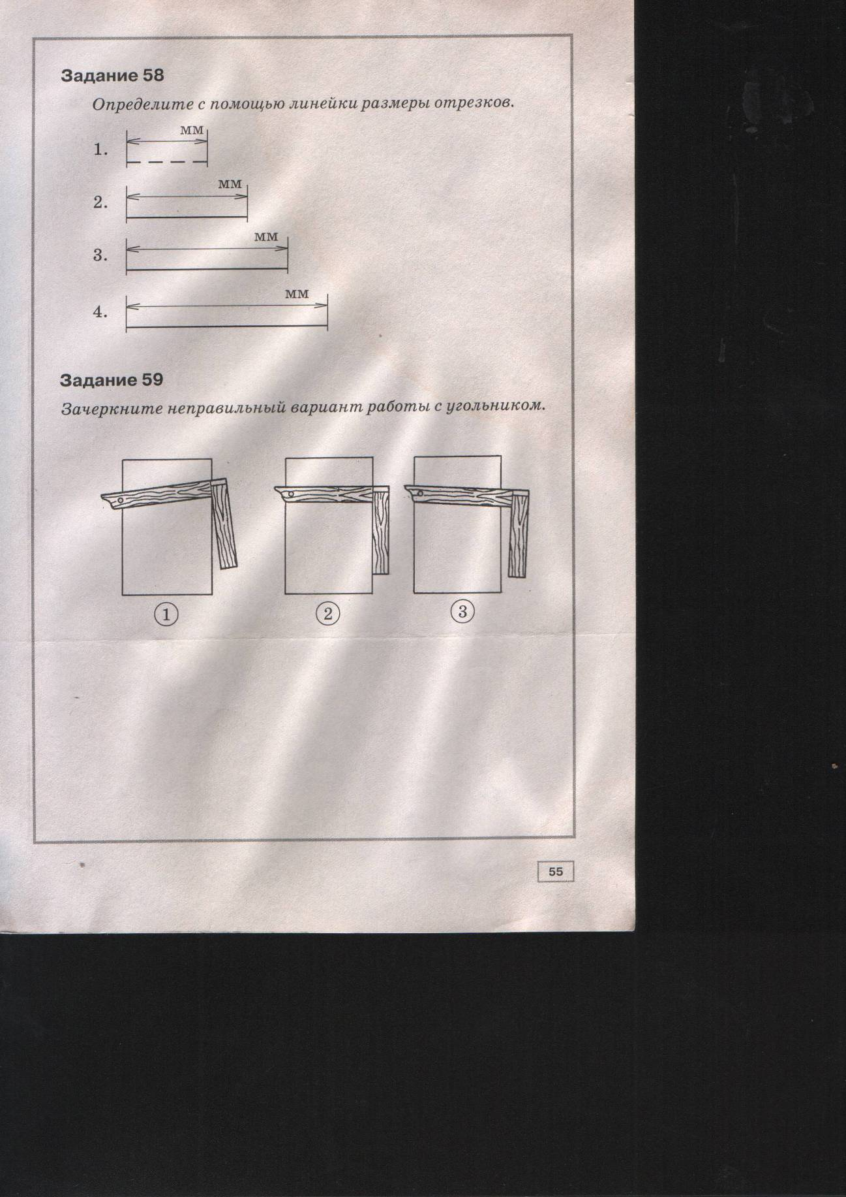

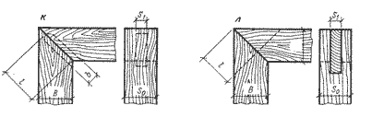

Список использованной литературы

1. Журавлёв Б.А. Столярное дело. 7-8 класс. М. «Просвещение», 1993.
2. Программы специальных (коррекционных) общеобразовательных учреждений VIII вида 5-9 класы. Сборник 2. Владос 2011

.

